

البحوث الفصلية حول الظرفية الاقتصادية
- قطاع الصناعات الاستخراجية والتحويلية والطاقية والبيئية
- قطاع البناء

شتنبر 2018

تبرز هذه المذكرة أهم ارتسامات أرباب المقاولات المستقاة من بحوث الظرفية الاقتصادية المنجزة من طرف المندوبية السامية للتخطيط برسم الفصل الثالث من سنة 2018 لدى المقاولات التابعة لقطاعات الصناعة التحويلية والاستخراجية والطاقية والبيئية والبناء.
وترصد هذه الإرتسامات التطور الحاصل في إنتاج هذه القطاعات خلال الفصل الثاني من سنة 2018 وكذا التوقعات الخاصة بالفصل الثالث لسنة 2018.

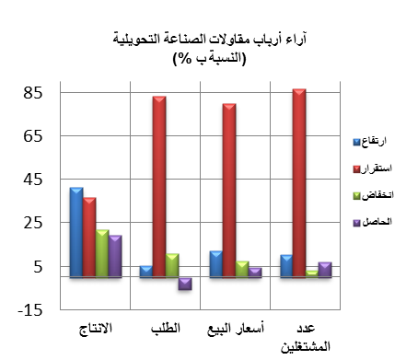
- تقدير الإنتاج حسب ارتسامات أرباب المقاولات بخصوص الفصل الثاني من سنة 2018
  - قطاع الصناعة
خلال الفصل الثاني من سنة 2018، قد يكون عرف إنتاج قطاع الصناعة التحويلية ارتفاعا نتيجة الزيادة في إنتاج أنشطة "الصناعات الغذائية" و"الصناعة الكيماوية" والانخفاض في إنتاج أنشطة "صنع تجهيزات معلوماتية ومنتجات إلكترونية وبصرية".
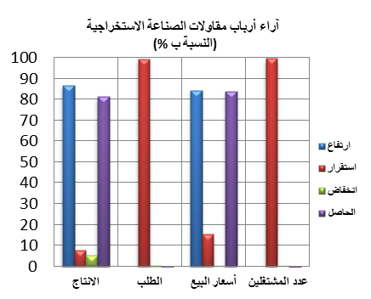
وقد اعتبر مستوى دفاتر الطلب لقطاع الصناعة التحويلية عاديا حسب مسؤولي المقاولات. وفيما يتعلق بعدد المشتغلين، فقد يكون عرف استقرارا خلال الفصل الثاني من سنة 2018.
إجمالا، قد تكون قدرة الإنتاج المستعملة لقطاع الصناعة التحويلية سجلت نسبة 7%7.
وفيما يخص إنتاج قطاع الصناعة الاستخراجية، وخلال نفس الفصل، قد يكون عرف ارتفاعا نتيجة تزايد إنتاج "الصناعات الإستخراجية الأخرى".
وقد اعتبر مستوى دفاتر الطلب عاديا. أما بخصوص عدد المشتغلين، فقد يكون عرف استقرارا. وفي هذا السياق، قد تكون قدرة الإنتاج المستعملة لقطاع الصناعة الاستخراجية سجلت نسبة 75%.
خلال الفصل الثاني من سنة 2018، قد يكون إنتاج قطاع الطاقة عرف ارتفاعا نتيجة الزيادة في "إنتاج وتوزيع الكهرباء والغاز والبخار والهواء المكيف". وبخصوص مستوى دفاتر الطلب، فقد اعتبر أقل من العادي. أما بالنسبة لعدد المشتغلين، قد يكون سجل انخفاضا. وفي هذا السياق، قد تكون قدرة الإنتاج المستعملة لهذا القطاع سجلت نسبة 95%.
وقد يكون انتاج قطاع البيئة عرف ارتفاعا بفعل تزايد إنتاج أنشطة "جمع ومعالجة وتوزيع الماء". وفي ما يخص مستوى دفاتر الطلب، فقد اعتبر عاديا وقد يكون عدد المشتغلين عرف ارتفاعا. وفي هذا السياق، قد تكون قدرة الإنتاج المستعملة لهذا القطاع سجلت نسبة 87%.

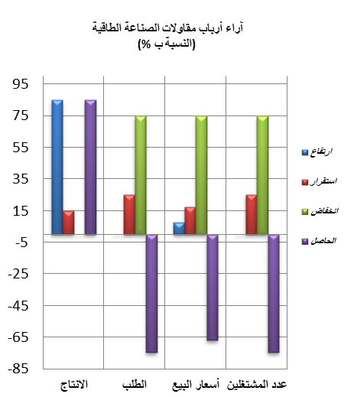
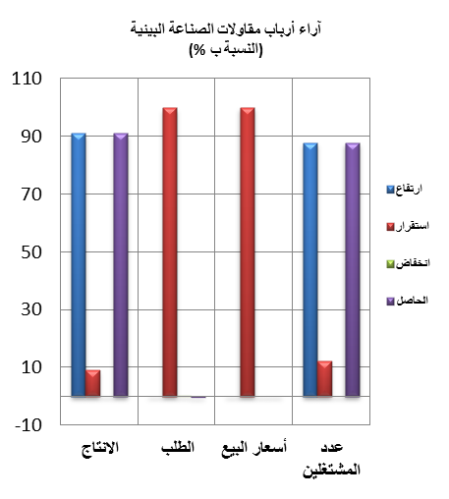
2.1 قطاع البناء
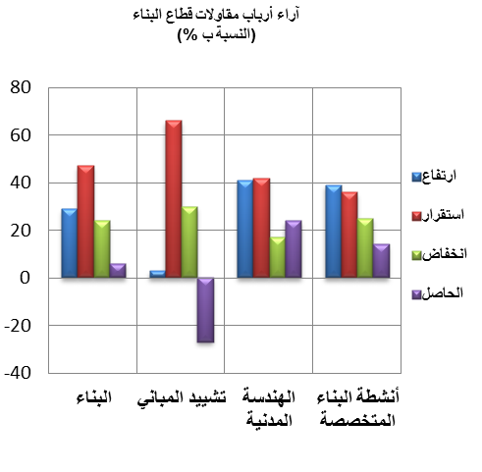
خلال الفصل الثاني من سنة 2018، قد تكون أنشطة قطاع البناء عرفت استقرارا. ويعزى هذا التطور أساسا، من جهة، الى التحسن الذي قد يكون سجل على مستوى أنشطة "الهندسة المدنية"، ومن جهة اخرى الى التراجع الذي قد يكون سجل في أنشطة "تشييد المباني".
وقد اعتبر مستوى دفاتر الطلب عاديا وقد يكون عدد المشتغلين عرف استقرارا. وفي هذا السياق، قد تكون قدرة الإنتاج المستعملة سجلت نسبة %70.

2. استشراف الإنتاج حسب توقعــات أرباب المقاولات بخصوص الفصل الثالث من سنة 2018
  - قطاع الصناعة
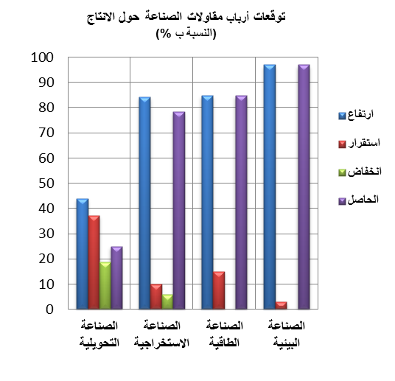
خلال الفصل الثالث لسنة 2018، يتوقع أرباب مقاولات قطاع الصناعة التحويلية ارتفاعا في الإنتاج. وتعزى هاته التوقعات بالأساس، من جهة، إلى التحسن المرتقب في أنشطة "الصناعة الكيماوية" و"صنع الأجهزة الكهربائية"، ومن جهة أخرى إلى الانخفاض المرتقب في انتاج أنشطة "صناعة السيارات" و"صناعة الملابس". كما يتوقع أغلبية مقاولي هذا القطاع استقرارا في عدد المشتغلين.
وبخصوص قطاع الصناعة الاستخراجية، يرتقب أرباب المقاولات ارتفاعا في الإنتاج. ويعزى هذا التطور بالأساس إلى التحسن المرتقب في إنتاج الفوسفاط. بالنسبة لعدد المشتغلين، فيتوقع أرباب مقاولات هذا القطاع استقرارا خلال نفس الفصل.
كما يتوقع أغلبية أرباب مقاولات قطاع الصناعة الطاقية، خلال الفصل الثالث لسنة 2018، ارتفاعا في الإنتاج نتيجة الزيادة المرتقبة في "إنتاج وتوزيع الكهرباء والغاز والبخار والهواء المكيف". وبخصوص عدد المشتغلين، قد يعرف استقرارا خلال نفس الفصل.
وفيما يخص قطاع الصناعة البيئية، فإن جل المقاولين يتوقعون ارتفاعا في الإنتاج خصوصا في أنشطة "جمع ومعالجة وتوزيع الماء" واستقرارا في عدد المشتغلين.

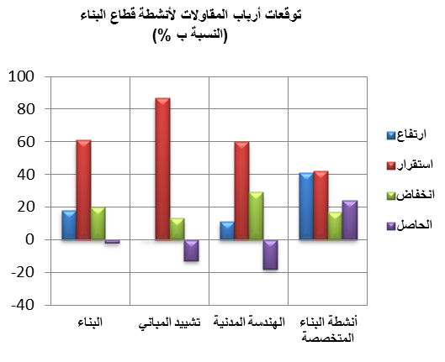
  - قطاع البناء
إجمالا، من المنتظر ان يعرف نشاط قطاع البناء استقرارا خلال الفصل الثالث من سنة 2018. ويعزى هذا التطور أساسا، من جهة، إلى الارتفاع المرتقب على مستوى "أنشطة البناء المتخصصة"، ومن جهة أخرى إلى التراجع المنتظر في أنشطة "الهندسة المدنية". كما يتوقع أغلبية مقاولي هذا القطاع استقرارا في عدد المشتغلين خلال نفس الفصل.

